FOC驱动
串口：230400

V4.0命令：
CMD | 串口发送字符
CMD_ENTER | f
CMD_MENU | k
CMD_MOTOR | m
CMD_CALIBRATION | c
CMD_UPDATE_CONFIGS | u
CMD_RESET_ERROR | z
CMD_DEBUG_Q | q
CMD_DEBUG_W | w
CMD_UART_SETUP | s
（V4.2）CMD_CANID_AUTOSET | h

使用步骤：
- 上电后校准，发送CMD_CALIBRATION，等待校准完毕
- 校准完毕后，发送CMD_UPDATE_CONFIGS，保存数据
- 保存后即可测试电机，发送CMD_MOTOR进入电流闭环，CMD_DEBUG_Q与CMD_DEBUG_W为正负iq值。

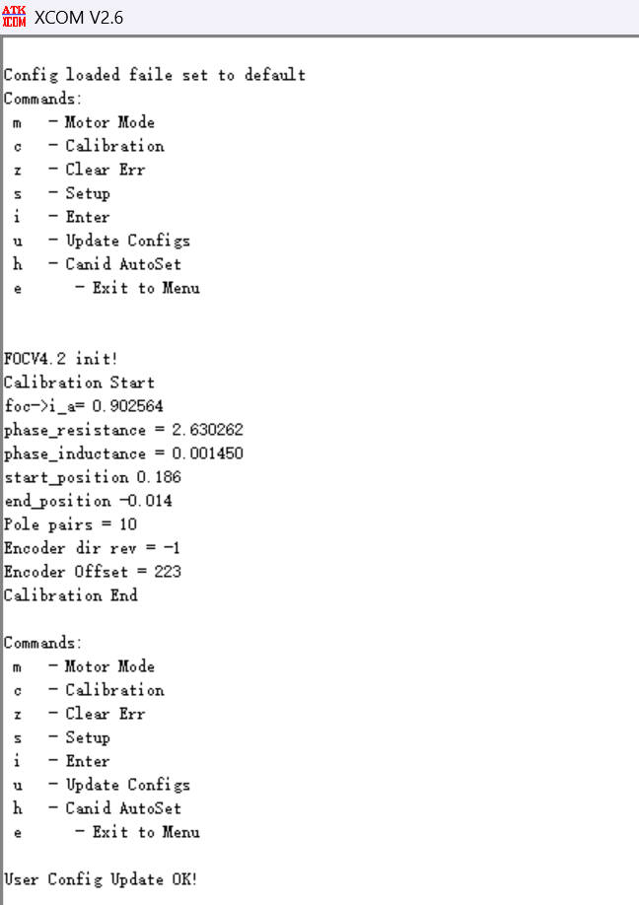
表 1轮毂电机校准
表 2关节电机校准过程
手动设置CANID：
- 在Menu中发送CMD_UART_SETUP
- 发送 can_id = 4
- 发送 CMD_ENTER
- 设置完毕后退回menu 发送CMD_MENU
- 保存设置，发送CMD_UPDATE_CONFIGS

V4.2自动设置CNAID参考教学视频操作

